МИНИСТЕРСТВО ОБРАЗОВАНИЯ РЕСПУБЛИКИ БЕЛАРУСЬ

УЧРЕЖДЕНИЕ ОБРАЗОВАНИЯ

«БЕЛОРУССКИЙ ГОСУДАРСТВЕННЫЙ УНИВЕРСИТЕТ

ИНФОРМАТИКИ И РАДИОЭЛЕКТРОНИКИ»

# Кафедра проектирования информационно-компьютерных систем

Отчет по предмету

Конструирование программ

Лабораторная работа №1

**«**Работа с файлами**»**

|  |  |
| --- | --- |
| **Выполнил:**  Студент группы 153501  Миролюбов И.И. | **Проверил:**  Туровец Н.О. |

Минск 2022



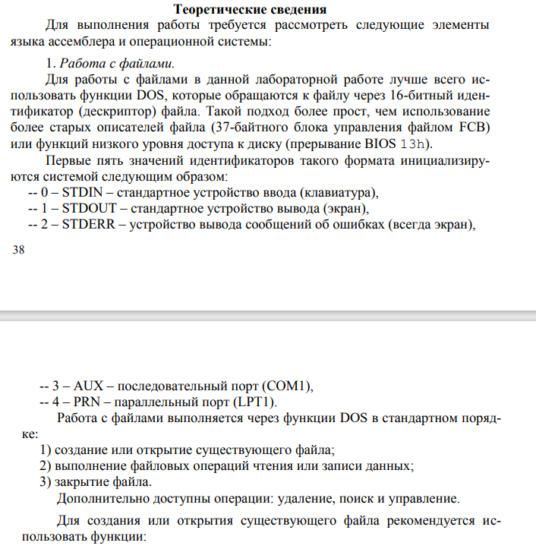

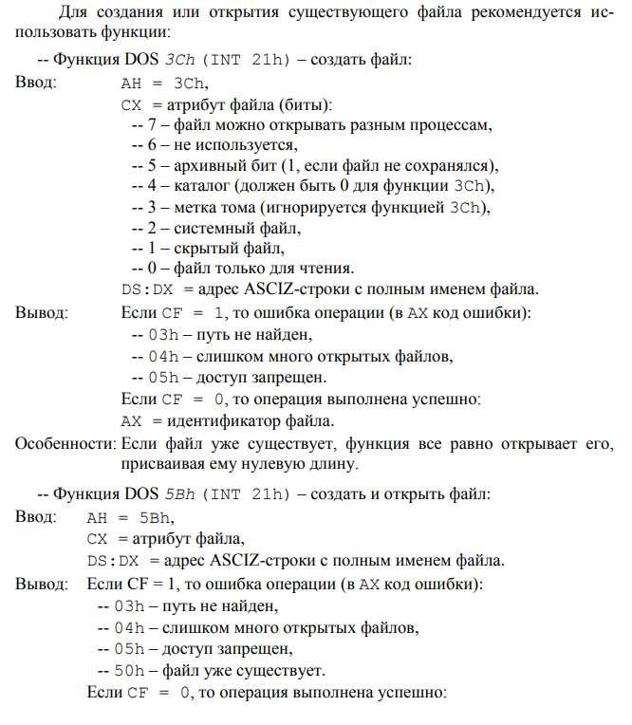

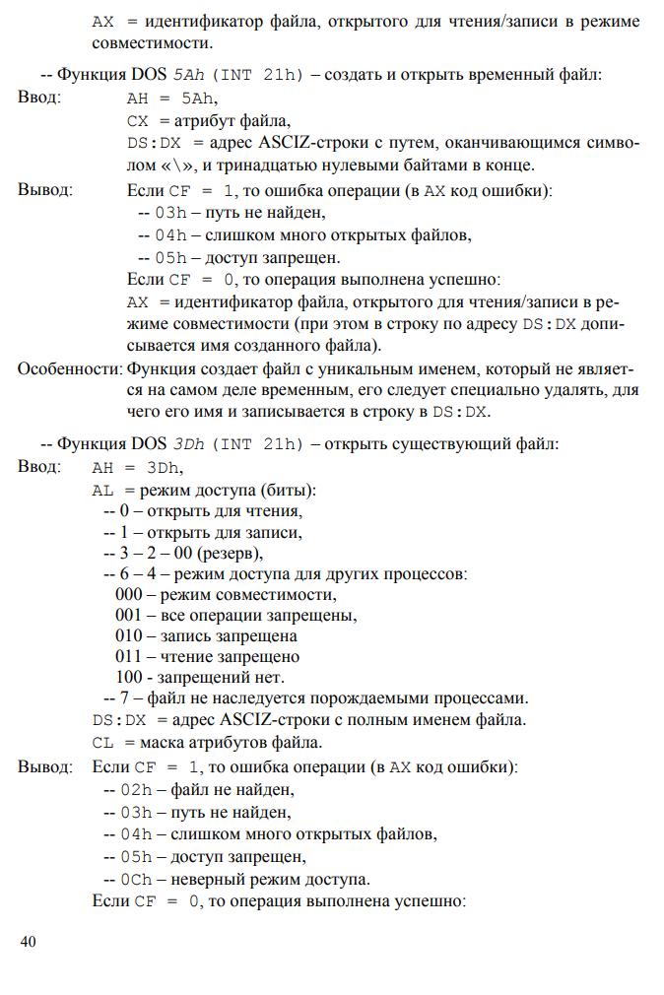

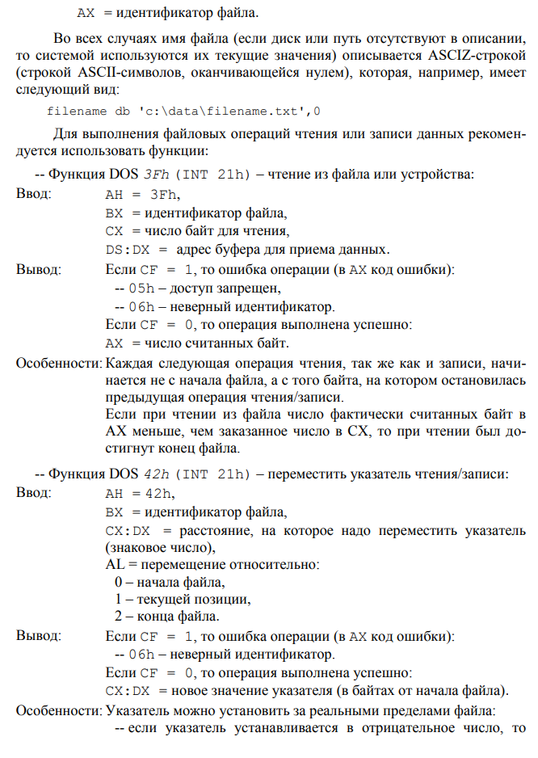

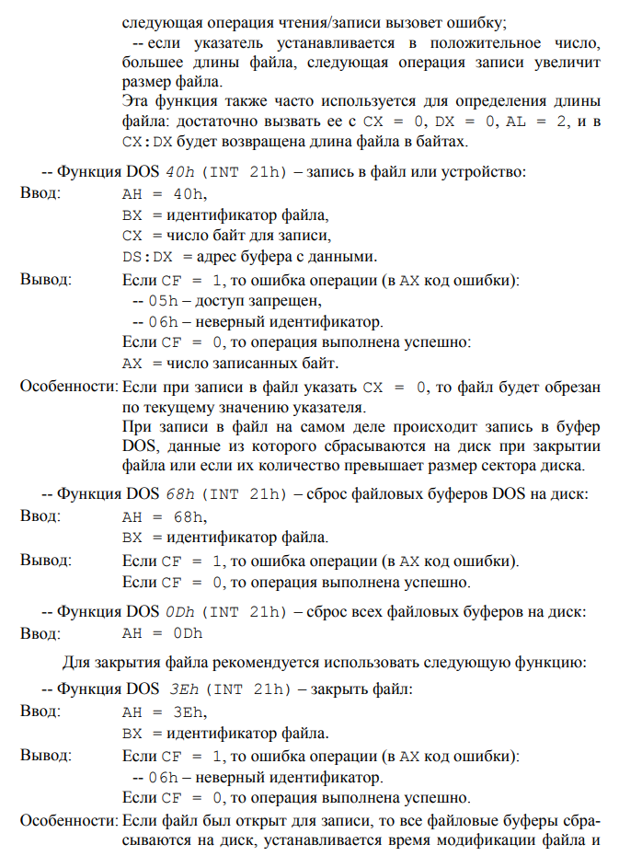

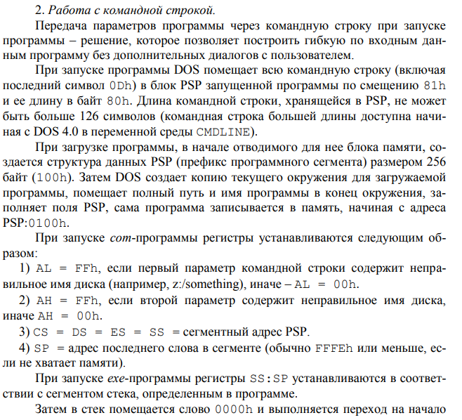

**Код программы**

.model small

.data

Filename db dup 80 ($);filename

errmes db "Error",'$' ;error message

Buffer db "$$$$$" ;buffer for reading

str_number_mes db "Number : " , '$' ;output message

FHndl dw 0 ;descriptor

str_number dw 0

.code

start:

mov es:[str_number],0

xor ax,ax

mov ax, @data

mov es,ax

xor cx,cx

mov cx, 80

xor ax, ax

mov al, 13

mov si, 82h

lea di, Filename

write_file_path:

cmp ds:[si], 13

je rem_adress

xor ax,ax

mov al,ds:[si]

mov ds:[di],al

inc di

inc si

loop write_file_path

rem_adress:

mov ah, 3dh ;open existing file

mov al, 0 ;for reading

lea dx, Filename ;filename to dx

int 21h

jc error ;CF == 0 - error

mov FHndl, ax ;descriptor

LP:

mov ah, 3Fh ;read from file

lea dx, Buffer ;buffer for reading

mov cx, 1

mov bx, FHndl ;descriptor to bx

int 21h

jc error ;CF == 0 - error

cmp ax, cx ;if num of readed bytes != 1 - end of file

jne EOF

push dx ;save dx

mov dl, Buffer

cmp dl , 10 ;if Buffer == '\n' - one more string

je one_more_str

LP2:

mov ah, 02h ;output symbol

int 21h

pop dx ;restore dx

jmp LP

EOF: ;end of file

mov bx, FHndl ;descriptor

mov ah, 3Eh ;close file

int 21h

inc str_number ;if end of file - one more string

jnc quit

one_more_str:

xor ax,ax

mov ax, es:[str_number]

inc ax

mov es:[str_number],ax

jmp LP2

error: ;out error message

mov ah, 9h

mov dx, OFFSET errmes

int 21h

quit:

mov bx, @data

mov ds, bx

mov ah , 2h ;translation to a new line

mov dx , 10

int 21h

mov ah , 09h ;output string message

mov dx , offset str_number_mes

int 21h

xor dx,dx

mov dl,es:[str_number]

inc dl

xor ax,ax

mov ax, dx

mov bx,10

xor cx,cx

ASCII:

xor dx,dx ;dx = 0

div bx ;divide on 10

add dl,'0' ;number to symbol

push dx ;save dx to stack

inc cx

test ax,ax ;(ax == 0)?

jnz ASCII

recordRezult: ;pop symbols from stack

pop dx ;pop symbol to dx

mov ah , 2h ;output symbol

int 21h

loop recordRezult

end start

**Вывод**

В ходе выполнения лабораторной работы был изучен материалы по работе с файлами и командной строкой. Так же в данной лабораторной работе была разработана программа, которая находит количество строк в файле и выводит их число в консоль.